**[*Intelligente Parkplatzerkennung mit künstlichen neuronalen Netzwerken*]**

**Anforderungsdokument**

1. Ziel und Zweck des Dokumentes 2

1.1.1. Projektbeschreibung 2

1.1.2. Kurzbeschreibung des Projekts 2

1.1.3. Zweck des Projekts 2

1.1.4. Hintergrund, Problemstellung, Motivation für das Projekt 3

1.1.5. Ziele des Projekts 3

1.1.6. Erfolgskriterien 3

2. User Stories / Use Cases und Szenarien /Software Stories 4

3. Anforderungen 5

4. Anhang 14

4.1. Abkürzungen 14

4.2. Glossar 14

4.2.1. Definition der Objekte 14

4.3. Bildverzeichnis 14

4.4. Tabellenverzeichnis 14

Versionen:

|  |  |  |  |  |
| --- | --- | --- | --- | --- |
| Rev. | Datum | Autor | Bemerkungen | Status |
| 0.1 | 14.03.2019 | Felix Willrich | 1. Entwurf + Eintragen aller Informationen | Abgeschlossen |
| 0.2 | 19.03.2019 | Felix Willrich | Beschreibung des Projekts eingetragen | Abgeschlossen |
| 0.3 | 21.03.2019 | Jascha Schmidt | Anforderung & Use-Case | Abgeschlossen |
| 0.4 | 21.03.2019 | Frederik Rieß | Anforderung & Use-Case | Abgeschlossen |
| 0.5 | 21.03.2019 | Pit-Aurel Ehlers | Anforderung & Use-Case | Abgeschlossen |
| 1.0 | 21.03.2019 | Felix Willrich | Letzter Review | Abgeschlossen |

1. Ziel und Zweck des Dokumentes

Dieses Dokument beschreibt die Anforderungen der T-Systems on site services GmbH. Es handelt sich hierbei um die Systemdefinition, die der Auftragnehmer für den Auftraggeber (Kunde) erstellt, sodass der Kunde versteht und validieren kann, was das System leisten wird.

Projektbeschreibung

Dieses Projekt wird im Rahmen des Modules „Teamprojekt“ durchgeführt. welches von Herr Kircher & Frau Schiering doziert wird. Kunde für dieses Projekt ist Herr Philip May, welcher Angestellter bei der T-Systems on site GmbH ist und gleichzeitig die Rolle des Projektfansprechpartners einnimmt.

Kurzbeschreibung des Projekts

Das Projekt folgt einem gewissen Ablauf. Die Daten werden eingelesen, verarbeitet und ausgegeben. Diese drei Schritte werden anhand von folgendem Bild verständlich.

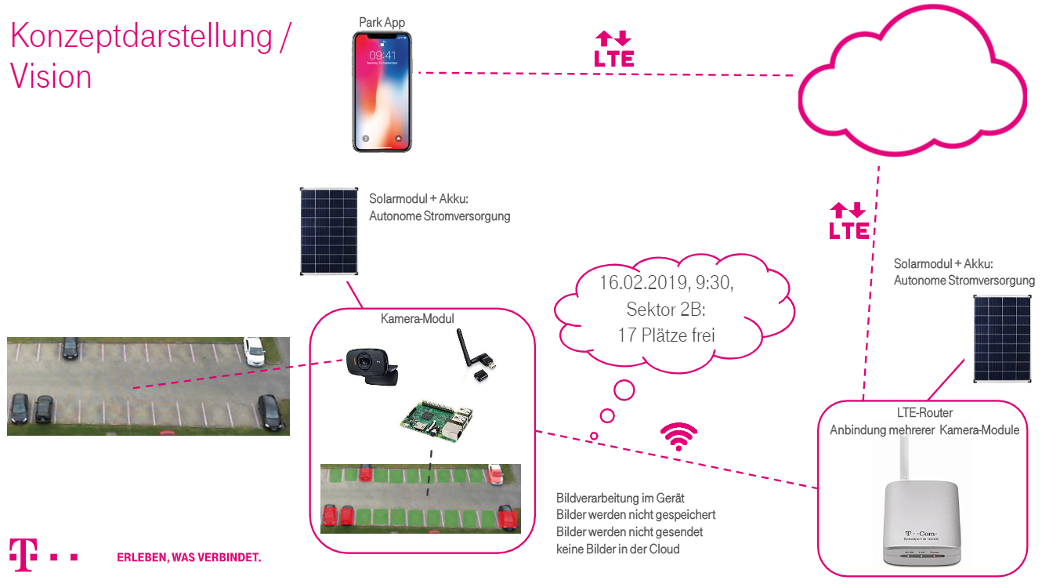

Abbildung 1: Produkt-Zyklus

Eine Kamera überträgt ein regelmäßig aufgezeichnetes Bild von einem Parkplatz an einen Mikrocontroller. Dieser verarbeitet die Daten, indem er das Bild in das konzipierte neuronale Netzwerk schickt. Anhand der Aufnahme soll bestimmt werden, wie viele Parkplätze frei sind. Diese Information wird an eine zentrale Stelle geschickt und weiterverteilt an eine Smartphone-App, damit die Nutzer zu jeder Zeit abrufen können, wohin sie fahren sollten. Die Bilder werden nicht vom Mikrocontroller weitergeschickt.

Da aufgrund der Zeit Abstriche gemacht werden müssen, werden wir uns in diesem Projekt auf die Erkennung von freien Parkplätzen konzentrieren. Das bedeutet, dass wir keine Live-Daten aus der Kamera bekommen werden, bzw. auch keine App erstellen werden.

Zweck des Projekts

Das Projekt soll in erster Instanz zur Erkennung von freien Flächen eingesetzt werden und im Rahmen von Parkplätzen und Parkhäusern genutzt werden. Die Technik kann mit verschiedenen Inputdaten auf verschiedenste Felder ausgeweitet werden. Beispiele wären, Lagerbestände oder den Füllstand von verschiedenen Containern erkennen.

Hintergrund, Problemstellung, Motivation für das Projekt

Die T-Systems on site services GmbH in Person von Philip May benutzt im produktiven Sektor verschiedene Machine Learning/Deep Learning Applikationen und möchten durch dieses Produkt in weitere Felder stoßen bzw. weitere Erkenntnisse darüber gewinnen.

Für die Gruppe ergibt sich aufgrund von wenig Vorkenntnissen folgende Probleme:

* Neues Umfeld kennen lernen
* Geeignete Tools und Umgebung finden
* Datenbeschaffung zum Anlernen
* Prototypen erschaffen
* Genaue Erkennung implementieren
* Testumgebung

Die meisten Probleme werden oder wurden mit unserem Ansprechpartner besprochen und

teilweise aufgearbeitet.

Die Motivation zu diesem Projekt ergibt sich aus dem ersten Stichpunkt der Probleme. Die Gruppe möchte in ein neues, aufstrebendes und sehr interessantes Thema einsteigen und dabei gleichzeitig Praxiserfahrung sammeln.

Ziele des Projekts

Das Projekt wird zuerst bis zu dem Schritt entwickelt bis das Netz angelernt ist

und verschiedene Parkplatzsituationen erkannt werden. Eine Genauigkeit von 99% wird

angestrebt.

Erfolgskriterien

Sollte die gewünschte Genauigkeit erlangt worden sein, wird das Projekt als Erfolg bezeichnet.

Weiterhin hinzukommen würden verschiedene Umgebungen, wie Schnee, Regen und andere Hindernisse wie Baulöcher oder Belegung von zwei Parkplätzen gleichzeitig. Sollten diese zusätzlichen Kriterien erfüllt werden, wird das Projekt in vollem Umfang als Erfolg gewertet. Es wird eine möglichst genaue Erkennung mit allen unterschiedlichen Faktoren angestrebt.

1. User Stories / Use Cases und Szenarien /Software Stories

|  |  |
| --- | --- |
| **Name** | **Beschreibung** |
| Geeignete Projektstruktur | Die Daten sollen in einer geeigneten Projektstruktur zu finden sein. |
| Vorbereiten der Bilder | Um die Erkennung zu ermöglichen müssen aus den aufgenommenen Bildern die Parkplätze ausgeschnitten werden und als Einzelbilder gespeichert werden |
| Bearbeiten der Bilder | Für die Verarbeitung im CNN müssen die Bilder vorher in ein lesbares Format gewandelt werden. |
| Augmentation der Bilder | Die Genauigkeit des CNN soll durch eine anfängliche Augmentation der Bilder gesteigert werden. |
| Einlesen der Bilder | Das CNN muss die bearbeiteten Bilder einlesen, um sie dann zu verarbeiten. |
| Hyperparameter optimieren | Es sollen verschiedene Hyperparameter getestet werden, um ein optimales Ergebnis zu erzielen. |
| Auswahl der Layer | Eine unterschiedliche Anzahl und Größe der Layer erzeugen verschiedene Ergebnisse. Für ein optimales Ergebnis müssen alternative Ansätze ausprobiert werden. |
| Evaluation der Aktivierungsfunktion | Eine geeignete Aktivierungsfunktion sorgt für die korrekte Weitergabe der Informationen im CNN. |
| Zuverlässige Ausgaben | Das CNN soll für die Benutzer des Parkplatzes zuverlässige Aussagen treffen. |
| Ergebnisse überprüfen | Die Ergebnisse aus dem CNN sollen mit den echten Daten verglichen werden. |
| Grafische Darstellung | Die Genauigkeit verschiedener Testläufe soll zur Übersicht grafisch dargestellt werden. |
| Datenschutz einhalten | Daten sollen während des ganzen Projektes nur zur Auswertung benutzt werden. Keine Sicherung der Bilder. |

Tabelle 1: User Stories

1. Anforderungen

|  |  |
| --- | --- |
| ID | Projekt-01 |
| Anforderungstyp | Strukturelle Anforderung |
| User Story/Use Case: | Geeignete Projektstruktur |
| Anforderung: | Die Projektordner, -Dateien und -Daten sollen in einer geeigneten Struktur zu finden sein. |
| Begründung: | Für die Übersicht über das Projekt müssen diese Dateien ordnungsgemäß angelegt werden. Möglichst zu Beginn sollte sich jeder im Klaren sein, wo was zu finden ist. |
| Abnahmekriterium: | Einigkeit im Team |
| Anforderer: | Team |
| Kundenzufriedenheit: | niedrig |
| Priorität: | mittel |
| Konflikte: |  |
| Weiteres: |  |
| Historie: | 14.03.2019 FW GitHub Repository angelegt |

Tabelle 2: Projekt-01 Anforderung

|  |  |
| --- | --- |
| ID | Datenerhebung-01 |
| Anforderungstyp | Funktionale Anforderung |
| User Story/Use Case: | Vorbereiten der Bilder |
| Anforderung: | Ausschneiden der Parkplätze |
| Begründung: | Die Parkplätze müssen aus den Bildern ausgeschnitten werden |
| Abnahmekriterium: | Siehe Weiteres. |
| Anforderer: | T-Systems |
| Kundenzufriedenheit: | normal |
| Priorität: | keine |
| Konflikte: |  |
| Weiteres: | In den Testdaten sind die Parkplatzbilder schon bearbeitet. |
| Historie: |  |

Tabelle 3: Datenerhebung-01 Anforderung

|  |  |
| --- | --- |
| ID | Datenerhebung-02 |
| Anforderungstyp | Performanz |
| User Story/Use Case: | Augmentation der Bilder |
| Anforderung: | Die eingelesenen Bilder müssen durch Augmentation bearbeitet werden. |
| Begründung: | Durch Augmentation sind größere Datensätze mit einer großen Variation gegeben. |
| Abnahmekriterium: | Ein Bild soll in mehreren Variationen vorhanden sein |
| Anforderer: | T-Systems |
| Kundenzufriedenheit: | hoch |
| Priorität: | hoch |
| Konflikte: | -- |
| Weiteres: | -- |
| Historie: |  |

Tabelle 4: Datenerhebung-02 Anforderung

|  |  |
| --- | --- |
| ID | CNN-01 |
| Anforderungstyp | Performanz |
| User Story/Use Case: | Auswahl der Layer |
| Anforderung: | Die Anzahl der Layer mit Knoten im CNN muss bestimmt werden. |
| Begründung: | Durch unterschiedliche Strukturen können unterschiedliche Ergebnisse auftreten. |
| Abnahmekriterium: | Bestmögliche Genauigkeit |
| Anforderer: | T-Systems |
| Kundenzufriedenheit: | normal |
| Priorität: | hoch |
| Konflikte: | -- |
| Weiteres: | -- |
| Historie: |  |

Tabelle 5: CNN-01 Anforderung

|  |  |
| --- | --- |
| ID | CNN-02 |
| Anforderungstyp | Performanz |
| User Story/Use Case: | Hyperparameter optimieren |
| Anforderung: | Die Hyperparameter werden vor dem Trainieren des neuronalen Netzes gesetzt und müssen getestet werden. |
| Begründung: | Verschiedene Hyperparameter sorgen für eine unterschiedliche Genauigkeit und Output. |
| Abnahmekriterium: | Bestmögliche Genauigkeit |
| Anforderer: | T-Systems |
| Kundenzufriedenheit: | hoch |
| Priorität: | hoch |
| Konflikte: | -- |
| Weiteres: | -- |
| Historie: |  |

Tabelle 6: CNN-02 Anforderung

|  |  |
| --- | --- |
| ID | CNN-03 |
| Anforderungstyp | Performanz |
| User Story/Use Case: | Evaluation der Aktivierungsfunktion |
| Anforderung: | Es muss eine passende Aktivierungsfunktion für den Problemfall gefunden werden. |
| Begründung: | Die Aktivierungsfunktion ist wichtig für den Output und die Weitergabe der Daten. |
| Abnahmekriterium: |  |
| Anforderer: | T-Systems |
| Kundenzufriedenheit: | hoch |
| Priorität: | hoch |
| Konflikte: | -- |
| Weiteres: | -- |
| Historie: |  |

Tabelle 7: CNN-03 Anforderung

|  |  |
| --- | --- |
| ID | CNN-04 |
| Anforderungstyp | Funktionale Anforderung |
| User Story/Use Case: | Ergebnisse überprüfen |
| Anforderung: | Die Daten aus dem CNN müssen mit den vorher errechneten Daten übereinstimmen. |
| Begründung: | Dies gewährt die Korrektheit des Systems. |
| Abnahmekriterium: |  |
| Anforderer: | T-Systems |
| Kundenzufriedenheit: | hoch |
| Priorität: | hoch |
| Konflikte: | -- |
| Weiteres: | -- |
| Historie: |  |

Tabelle 8: CNN-04 Anforderung

|  |  |
| --- | --- |
| ID | CNN-05 |
| Anforderungstyp | Funktionale Anforderung |
| User Story/Use Case: | Grafische Darstellung |
| Anforderung: | Die Ergebnisse und Testdaten sollen grafisch dargestellt werden. |
| Begründung: | Durch die grafische Darstellung sind verschiedene Testergebnisse und -Verläufe besser zu erkennen. |
| Abnahmekriterium: | Erkennen der Ergebnisse |
| Anforderer: | Team |
| Kundenzufriedenheit: | niedrig |
| Priorität: | niedrig |
| Konflikte: | -- |
| Weiteres: | -- |
| Historie: |  |

Tabelle 9: CNN-05 Anforderung

|  |  |
| --- | --- |
| ID | CNN-06 |
| Anforderungstyp | Funktionale Anforderung |
| User Story/Use Case: | Weiterleiten von Daten |
| Anforderung: | Es dürfen keine privaten Daten weitergegeben werden wie zum Beispiel Bilder, sondern nur die ausgewerteten Daten. |
| Begründung: | Datenschutz |
| Abnahmekriterium: | Nur die Infos wie viele Parkplätze frei sind dürfen weitergegeben werden. |
| Anforderer: | T-Systems |
| Kundenzufriedenheit: | normal |
| Priorität: | hoch |
| Konflikte: | -- |
| Weiteres: | -- |
| Historie: |  |

Tabelle 10: CNN-06 Anforderung

1. Anhang

## Abkürzungen

Abk. Abkürzung

CNN Convolutional Neural Network

## Glossar

Definition der Objekte

Layer Schichten im CNN (Convolutional Layer, Pooling Layer)

Augmentation Variation eines Bildes (gespiegelt, rotiert, verzerrt…)

Hyperparameter Vom Entwickler gesetzter Parameter, um Einfluss auf das CNN zu nehmen

## Bildverzeichnis

Abbildung 1: Produkt-Zyklus 2

## Tabellenverzeichnis

Tabelle 1: User Stories 4

Tabelle 2: Projekt-01 Anforderung 5

Tabelle 3: Datenerhebung-01 Anforderung 6

Tabelle 4: Datenerhebung-02 Anforderung 7

Tabelle 5: CNN-01 Anforderung 8

Tabelle 6: CNN-02 Anforderung 9

Tabelle 7: CNN-03 Anforderung 10

Tabelle 8: CNN-04 Anforderung 11

Tabelle 9: CNN-05 Anforderung 12

Tabelle 10: CNN-06 Anforderung 13